Förderungsantrag – Förderungsvereinbarung
„Mehr vom Leben“ für Betriebe

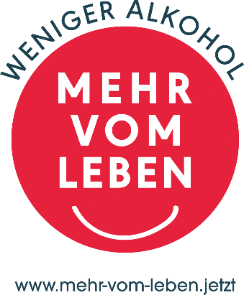

Bitte lesen Sie vorab die Förderungsrichtlinie!
Schicken Sie den Förderungsantrag bis spätestens 01.12.2026 an bianca.heppner@gfstmk.at
Bei Fragen unterstützen wir Sie gerne! E-Mail: bianca.heppner@gfstmk.at oder Telefon: 0676 / 627 88 01

Name der antragstellenden Firma | Klicken oder tippen Sie hier, um Text einzugeben.
Zeichnungsberechtigte Person | Klicken oder tippen Sie hier, um Text einzugeben.
Firmenbuchnummer | Klicken oder tippen Sie hier, um Text einzugeben.
Beschreibung  Tätigkeit des Unternehmens | Klicken oder tippen Sie hier, um Text einzugeben.
Adresse  Bitte geben Sie die vollständige Adresse mit Straße, Hausnummer, PLZ und Ort an | Klicken oder tippen Sie hier, um Text einzugeben.
Webseite | Klicken oder tippen Sie hier, um Text einzugeben.
Mitarbeiterinnen und Mitarbeiter-Anzahl | Klicken oder tippen Sie hier, um Text einzugeben.
Gibt es ein bestehendes Angebot für betriebliche Gesundheitsförderung im Betrieb (BGF)? | Klicken oder tippen Sie hier, um Text einzugeben.

Bankverbindung
Bank  IBAN  BIC  Kontoinhaberin/ Kontoinhaber (Name) | Klicken oder tippen Sie hier, um Text einzugeben.
Besteht eine Berechtigung zum Vorsteuerabzug? | ☐ Ja  ☐ Nein

Projektverantwortliche Person
Vorname Nachname | Klicken oder tippen Sie hier, um Text einzugeben.
Funktion | Klicken oder tippen Sie hier, um Text einzugeben.
Telefonnummer | Klicken oder tippen Sie hier, um Text einzugeben.
E-Mail-Adresse | Klicken oder tippen Sie hier, um Text einzugeben.
Realisierung und Umsetzung des Vorhabens | ☐ Umsetzung: ab Genehmigungsdatum - Ende der Projektlaufzeit, max. 12 Monate ab Genehmigungsdatum.  Dieses Datum stellt das frühestmögliche bzw. letztmögliche Leistungsdatum für Abrechnungsbelege dar!
Wir setzen ein Zeichen für einen verantwortungsbewussten Umgang mit Alkohol im Betrieb und nehmen folgende Bausteine der betrieblichen Alkoholprävention in Anspruch:
☒ Muss-Baustein: „Mehr vom Leben-Erstberatung“, max. € 400,00
Ziele und Möglichkeiten des „Mehr vom Leben“-Angebotes in der betrieblichen Umsetzung werden vorgestellt. Mögliche Bausteine der Alkoholprävention laut Standards für Ihren Betrieb werden besprochen und ein Rechnungsvoranschlag für diese Bausteine von “Mehr vom Leben-Expertinnen/Experten“ laut „Mehr vom Leben“-Liste erstellt.

☐ Standard Bausteine der „Mehr vom Leben“ Alkoholprävention für Betriebe unter 50 Mitarbeiterinnen und Mitarbeiter in der Höhe von max. € 3.000,00

☐ Standard Bausteine der „Mehr vom Leben“ Alkoholprävention für Betriebe über 50 Mitarbeiterinnen und Mitarbeiter in der Höhe von max. € 6.000,00

Bausteine der Alkoholprävention werden gemeinsam mit qualifizierten “Mehr vom Leben-Expertinnen/Experten “laut „Mehr vom Leben“-Liste im Betrieb implementiert. In fünf Handlungsfeldern („Bausteine“) können Ziele und Maßnahmen erarbeitet und umgesetzt werden, die individuell für den Betrieb passen.
Zum Beispiel: Information und Aufklärung aller Beschäftigten, verantwortungsbewusste Betriebskultur, Coaching von Führungskräften, Sichtbarmachen von Hilfsstrukturen, Erstellen einer Betriebsvereinbarung bzw. eines Leitfadens. Voraussetzung ist die Erstberatung.

Bausteine siehe Leitfaden Alkoholprävention im Betrieb:
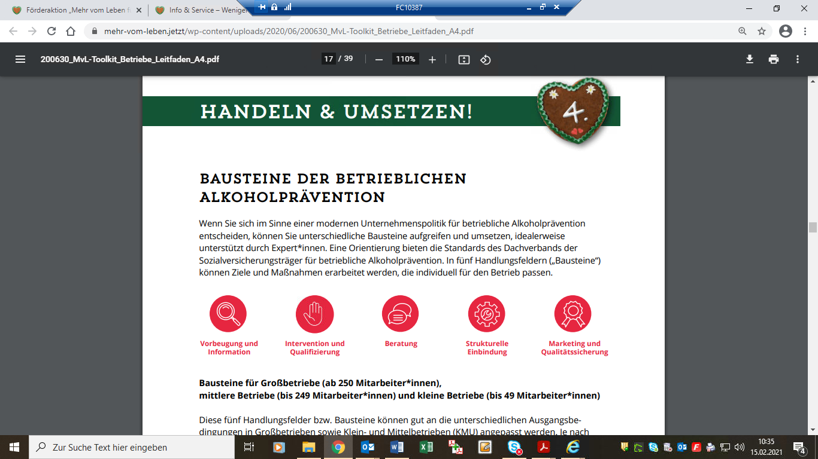

Mit Unterzeichnung dieses Förderungsantrages bzw. dieser Förderungsvereinbarung wird Folgendes verbindlich zur Kenntnis genommen:
- Erst nachdem diese Förderungsvereinbarung sowohl von der Förderungswerberin/dem Förderungswerber als auch von der Geschäftsführung des Gesundheitsfonds Steiermark unterzeichnet ist, besteht ein Anspruch auf die genehmigten Förderungsmittel.

- Die Förderungsmittel sind ausschließlich für eine externe Beratung der „Mehr vom Leben“- Expertinnen/ Experten zu verwenden bzw. für Sachkosten, die mit der genehmigten Förderung zusammenhängen, wie zum Beispiel Raummieten. Die Liste der Expertinnen und Experten wird nach Fördergenehmigung zugeschickt.

- Nicht gefördert werden: Bei Vorsteuerabzug: die Umsatzsteuer
Projektinterne Bewirtungskosten, Interne Personalkosten, Sachkosten, die nicht unmittelbar mit der genehmigten Förderung zusammenhängen.

- Die „Mehr vom Leben-Erstberatung“ ist verbindlich durchzuführen. Ein Rechnungsvoranschlag der „Mehr vom Leben“ Expertin/ des „Mehr vom Leben“ Experten“ zu den Standard Bausteinen ist im Anschluss an die Erstberatung an bianca.heppner@gfstmk.at zu übermitteln. Dieser Rechnungsvoranschlag bildet einen untrennbaren Bestandteil der Vereinbarung.

- Die Auszahlung der Förderungsmittel erfolgt nach Übermittlung der angeführten Nachweise, die dem Förderungsgeber vorzulegen sind:
- Eine detaillierte Aufstellung der vorzulegenden Nachweise, Originalrechnungen und Zahlungsbelege ist unter Verwendung des Belegverzeichnisses gemäß 04 MvL Belegverzeichnis für Belege des Kalenderjahres 2026 in elektronischer Form bis 31.01.2027 bzw. für Belege des Kalenderjahres 2027 max. vier Wochen nach dem Ende des Förderungszeitraumes (max. 12 Monate ab Genehmigungsdatum) zu übermitteln. Der Förderungsnehmer/Die Förderungsnehmerin hat die Vollständigkeit und Richtigkeit mit der Unterschrift zu bestätigen. Die elektronische Übermittlung von Originalrechnungen und/oder -belegen (Scan) ist zulässig. Der Förderungsgeber behält sich im Zuge der Verwendungsnachweisprüfung vor, eine stichprobenartige Überprüfung der Originalrechnungen und/oder -belege anzufordern.
- Hinsichtlich der Realisierung des Projektes ist der „Mehr vom Leben“ Projektendbericht inklusive einer nachvollziehbaren Projektdokumentation max. 4 Wochen nach dem Ende des Förderungszeitraumes (max. 12 Monate ab Genehmigungsdatum) zu übermitteln.

- Mit der Abgabe eines Förderungsantrages erklärt die Förderungswerberin/der Förderungswerber, dass die Rahmenrichtlinie über die Gewährung von Förderungen des Gesundheitsfonds Steiermark in der Fassung 2022 (RRL GFSTMK 2022, http://www.gesundheitsfonds-steiermark.at/foerderungen) gelesen, verstanden und akzeptiert haben.
In Bezug auf die Öffentlichkeitsarbeit sind die Standards zur Öffentlichkeitsarbeit einzuhalten (siehe „Richtlinien & Standards“ auf www.gesundheitsfonds-steiermark.at/foerderungen). Jegliche Publikationen, die im Zusammenhang mit dem geförderten Vorhaben hergestellt werden, sind mit dem gültigen „Mehr vom Leben“-Logo zu versehen. Das Logo kann hier heruntergeladen werden.

- Datenschutzrechtliche Bestimmungen:
- Die Förderungswerberin/Der Förderungswerber nimmt zur Kenntnis, dass der Förderungsgeber ermächtigt ist, alle im Förderungsantrag enthaltenen, die Förderungswerberinnen und Förderungsnehmerinnen / Förderungswerber und Förderungsnehmer betreffenden personenbezogenen Daten gemäß Art. 6 Abs. 1 lit. b Datenschutz-Grundverordnung für Zwecke der Anbahnung und des Abschlusses des Förderungsvertrages automationsunterstützt zu verarbeiten.
- Die gemäß Z 1 verarbeiteten Daten werden in Anlehnung an die steuerrechtlichen Vorgaben sieben Jahre gespeichert.
- Die Förderungswerberin/Der Förderungswerber nimmt zur Kenntnis, dass auf der Datenschutz-Informationsseite des Förderungsgebers (https://datenschutz.stmk.gv.at) alle relevanten Informationen insbesondere zu folgenden betreffenden Punkten veröffentlicht sind:
- zu den ihr/ihm zustehenden Rechten auf Auskunft, Berichtigung, Löschung, Einschränkung der Verarbeitung, Widerruf und Widerspruch sowie auf Datenübertragbarkeit;
- zum dem ihr/ihm zustehenden Beschwerderecht bei der Österreichischen Datenschutzbehörde;
- zum Verantwortlichen der Verarbeitung und zum Datenschutzbeauftragten.

- „Mehr vom Leben“-Erklärung:
Wir setzen ein Zeichen und unterstützen „Weniger Alkohol - Mehr vom Leben“, indem wir…
- …niemanden dazu überreden, Alkohol zu trinken.
- …bewusst genießen und ein Vorbild sind.
- …auch mit alkoholfreien Getränken anstoßen, um Erfolge oder Siege zu feiern.
- …den Jugendschutz ernst nehmen und einhalten.
- …2 alkoholfreie Tage pro Woche einhalten.

- Mit Ihrer Unterschrift bestätigen Sie die Richtigkeit und Vollständigkeit der im Förderungsantrag gemachten Angaben.

- Diese Vereinbarung wurde von allen Vertragsparteien genau gelesen, zur Kenntnis genommen und vorbehaltlos genehmigt.

, am _______________________
Ort, Datum ( )
Unterschrift Vertretungsbefugte Person
und Stempel oder elektronische Signatur

Vom Gesundheitsfonds Steiermark auszufüllen!

„Weniger Alkohol – Mehr vom Leben“
Förderungsgenehmigung
Das oben genannte Unternehmen hat um eine „Mehr vom Leben“- Betriebsförderung, bestehend aus Erstberatung und Standard Bausteinen, angesucht.

☐ Die Betriebsförderung in der Höhe von max. € wird genehmigt.

☐ Die Betriebsförderung in der Höhe von max. € wird abgelehnt.

Begründung für Genehmigung/ Ablehnung:
Die Realisierung dieses Projektes liegt im öffentlichen Interesse, ist vom Förderungsgeber im Rahmen der Zielsteuerung-Gesundheit erwünscht und bildet den ausschließlichen Förderungsgegenstand.
Das Ansuchen entspricht allen Förderungskriterien, wurde von allen Vertragsparteien genau gelesen, zur Kenntnis genommen und vorbehaltlos genehmigt.

Ort, Genehmigungs-Datum Unterschrift „Mehr vom Leben“

Ort, Datum HR Mag. Michael Koren Dr. Bernd Leinich
Geschäftsführer Geschäftsführer

